Областной конкурс творческих работ учащихся
«Гражданин Самарской области – гражданин России»

Номинация: «Никто не забыт, ничто не забыто!»

Исследовательская работа
«Георгий Нефедович Захаров
Великий летчик – истребитель из села Старое Семенкино»

Выполнила:
Байгушева Анастасия Леонидовна
ГБОУ СО с.Ст. Маклауш Клявлинского района
8 класс

Научный руководитель:
учитель технологии
Пакшаев А. Н.

Актуальность:
Патриотическое воспитание и гражданское становление российской молодёжи в современных условиях приобретает особую актуальность и значимость. Наличие чувства любви к своей Родине и его осознанность имеет большое значение в социальном, духовном, нравственном и физическом развитии личности человека. Патриотизм является одной из важнейших составляющих общенациональной идеи Российского государства. В различных стратегических документах, посвященных теме развития Российской Федерации, а также в программных выступлениях руководителей нашей страны, в том числе заявлениях Президента Российской Федерации В.В. Путина, многократно определялась не только важность государственного внимания к сфере патриотического воспитания молодёжи, но и наличие государственного заказа на воспитание гражданина с активной жизненной и профессиональной позицией, трудолюбивого, высоконравственного, уважающего права и свободы личности, традиции и культуры разных народов – патриота своей Родины. Социально-экономические изменения внутри нашей страны, а также сложная геополитическая обстановка в мире требуют отлаженной работы всей системы патриотического воспитания молодёжи. В связи с этим значительно возросла роль в деле нравственно-патриотического становления.
Цель исследования:
Увековечить память Героя Великой Отечественной Войны Георгия Нефедовича Захарова. Оживить творческую и поисково-исследовательскую активность учащихся через проектную деятельность. Лично соприкоснуться с исторической и современной информацией о человеке, который своими боевыми подвигами прославляли имя родной страны, .позволит задуматься о своей сопричасности в необходимости сохранения мир на всей земле.
Результаты работы
Всесторонне изучены и систематизирование знания о Великой Отечественной войне. О вкладе земляка Георгия Нефедовича Захарова в Победу над фашистами. Созданный проект предполагает пропаганду патриотического воспитания путём вовлечения школьников, родителей, общественности в совместные мероприятия по патриотическому и духовно-нравственному воспитанию. Данная работа может быть использована при проведении уроков истории, тематических классных часов и Уроков Мужества.

Введение

В этом году отмечается 70-ая годовщина со дня падения Фашистской Германии. У каждого народа есть свои любимые герои, о которых слагаются песни, легенды… Кто они? Я пытаюсь рассмотреть их лица.… Сколько их?! Герои, писатели, простые труженики, герои Великой Отечественной войны… Герои войны… какие они? Лица, лица, лица.… И судьбы.… Одна непохожая на другую. Среди этих лиц, судеб я встречаю, лица своих земляков с удивительными судьбами. Утонченные черты лица, большие глаза, полные юношеского задора и огня… Их жизнь, короткая, но яркая останется в памяти народа на века. В последнее время в средствах массовой информации очень часто освящается проблема патриотического воспитания подрастающего поколения. Нынешнее поколение в неоплатном долгу перед теми, кто остался на полях сражений, перед теми, кто вернулся, обеспечив нам мирную, спокойную жизнь на Земле. Именно поэтому наш долг - помнить о тех суровых днях и героях войны. Все стремительнее уводит нас время от ужасов войны. Все меньше и меньше остается в селах и городах ветеранов Великой Отечественной, тружеников тыла. И тем значимее для нас, молодого поколения XXI века, живые воспоминания свидетелей той суровой эпохи. Непростая геополитическая обстановка заставляет нас задуматься, какими мы должны быть, с кого брать пример мужества, патриотизма. Хотелось больше узнать о военном времени, о людях, внесших свой бесценный вклад в Победу над фашизмом, которые жили, живут рядом с нами, об их судьбах, ведь об их жизни в довоенные и военные годы мы почти ничего не знаем.

Я решила узнать о жизни моего односельчанина, генерала –майора авиации Георгия Нефедовича Захарова– человеке уникальной судьбы и воинского дарования, единственном генерале, лично облетевшем перед войной всю западную границу, единственном советском летчике, воевавшем на самолете с изображением великомученика Георгия Победоносца. Воине, на которого устраивали специальную охоту вражеские пилоты.

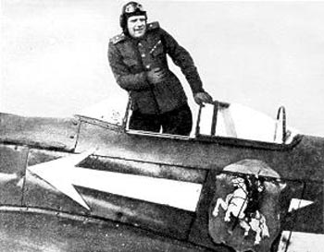

Генерал-майор Г.Н. Захаров в кабине своего Як-3. Весна 1945 г.

Глава I. Довоенное время.
Будущий генерал-майор авиации Георгий Нефедович Захаров родился 24 апреля 1908 года в селе Старое Семенкино Средне-Волжского края Байтуганского района, ныне Самарской области Клявлинского района. Жизнь его сложилась непросто: юность совпала с гражданской войной. В течение нескольких месяцев родное село не раз переходило из рук в руки. Ломался уклад крестьянской жизни. В 1920 году из-за свирепствовавшего голода на Поволжье умерли родители Георгия, а старший брат ушел служить в РККА – Рабоче-крестьянскую Красную армию. Впоследствии Георгий Захаров писал: «…самый тяжелый на моей памяти двадцатый год, некогда крепкое село уже давно разорено до основания.… Начался голод, и в лютую зиму в течение нескольких дней от голода умерли отец и мать. Потом умерла бабушка. Взрослых дома не осталось. Несколько дней мы жили тем, что я срезал полоски с лошадиной шкуры, которой была обита дверь, а старшая сестра Василиса из этих обрезков делала нам отвар. Шкуры хватило ненадолго, и вот Василиса устроилась нянькой в одну зажиточную семью. Младшего брата на время взяли к себе дальние родственники. Меня и сестру Сашеньку они прокормить уже не могли. Тогда намотал я на себя и сестренку все, что могло служить одеждой, забил двери дома досками, и ранним морозным утром мы пошли прочь от родного дома, в котором нас ожидала неминуемая голодная смерть.
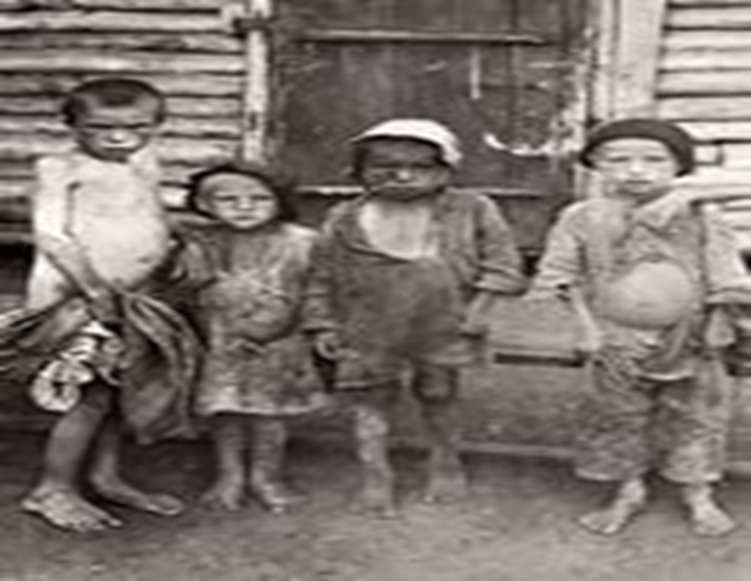

Вряд ли мы прожили б ту зиму, если бы однажды не повстречали двух таких же оборванцев – брата и сестру. Они были нам ровесниками. Мы вместе ходили весь день, собирая подаяния, а на ночь они привели нас к себе в дом. Это был покосившийся и запущенный вдовий дом. Навстречу нам поднялась изможденная женщина. Мы с Сашенькой стояли на пороге, готовые по первому ее знаку уйти или остаться. Женщина заплакала, и мы остались. В этом доме мы прожили до весны. Потом я батрачил, был в приюте, снова батрачил. Так прошло много месяцев – мы выжили…»
А когда Георгию исполнилось 16 лет, он стал председателем Старо-Семинкинского селькресткома. «Крест» тут – от слова «крестьянский»: сельские крестьянские комитеты представляли собой артели, созданный для оказания взаимопомощи. Это было в 1924 году. А в 1928-м, проработав на этой должности четыре года, двадцатилетний Георгий отправился учиться в Рязанский Сельхозтехникум. Во время учебы Георгий работал комбайнером. Как сложилась бы жизнь этого парня, останься он и дальше на «гражданке»? Но Георгий Нефедович резко изменил направление: не доучившись двух месяцев, он бросил свой техникум и ушел в армию.

Глава II. Начало военной жизни.
Мелевисский военкомат направил его в 7 В.Ш.Л. – Военную школу летчиков. В декабре он 1933 года оканчивает ВШЛ и поступает на курсы командиров звеньев, по окончанию которых отправляется на Украину, в Киев – в 109 авиационную эскадрилью, служить в должности старшего летчика, командира звена. В марте 1936 года он – уже в звании лейтенанта. А в октябре Захаров летит в Испанию, – воевать. Там шла гражданская война: Вторая Испанская республика сражалась с фашистами. Там и был открыт счёт сбитым им самолетам. В октябре немцы готовились к генеральному штурму Мадрида. После каждого вылета все «наши» пилоты заправляли машины и, загрузив боекомплект, рядом со своими машинами ждали нового вылета.

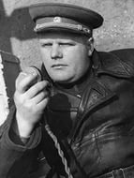

Г.Н. Захаров
Очередной приказ получен. Все на взлёт, Григорий Нефедович пробует пулемёты, и – эх, незадача! – у двух надо менять стволы. А самолеты уже взлетают. Что делать? Быстро поправив пулеметы, через несколько минут он взлетел. Но от своих уже отстал, а потому в одиночестве идет в сторону Мадрида. Над Мадридом осматривается, а вокруг никого нет! Ни своих, ни чужих… Набирает высоту и движется в сторону противника. Нет никого! Всматривается в горизонт в направлении солнца и замечает, наконец, силуэты бипланов. Пересчитывает их: двенадцать. Понятно, что свои – заходят к Мадриду со стороны солнца. Самолеты идут по дуге. Захаров быстро сокращает расстояние по прямой и, немного опередив группу, выскакивает впереди. Покачивает крыльями. Его замечают и догоняют. Но вместо своих он видит «Хейнкели» противника. Они кинулись на самолет сразу всем скопом, мешая друг другу. Их первое «здрасьте» – очередь из крупнокалиберного пулемёта по машине Захарова. Спас отработанный навык: автоматически закрутил машину в глубокий вираж, не давая вести по себе прицельный огонь. Машина вся в пробоинах, но Захаров жив. Трижды в прицел его пулемета попадают самолеты противника, и трижды он стреляет. Другого выхода, кроме как вести противника к своему аэродрому, нет – там свои, там помощь. Последняя очередь, уже во время посадки, разбивает приборную панель, но самолет сел. Техник вытаскивает Захарова из машины, и они прячутся в укрытии.
Ему вообще, как принято говорить, везло. Ещё в начале своей службы в 109 авиационной эскадрильи пришлось участвовать в испытаниях нового самолета И-15. Тогда, решив подняться на максимальную высоту, на высоте 7000 метров он вдруг потерял сознание, свалился в «штопор» и начал падать. Пришел в себя на высоте трёх тысяч метров и, выйдя из «штопора», сумел посадить машину. На все вопросы, как он это сделал, вразумительного ответа не смог дать даже себе. А парашют очень не любил, говорил, что это самое страшное, – прыгать с парашютом. За всю карьеру летчика – только три раза и прыгал, когда учился в Высшей школе летчиков.
Но вернемся в Испанию, в небе над которой за 11 месяцев Георгий Нефедович Захаров сбил 10 самолетов. В апреле 1937-го ему присвоили звание старшего лейтенанта. И отправили на другой конец света – в Китай в качестве командира истребительной авиагруппы. Во время одного из самых сильных сражений с японцами, когда на каждого нашего истребителя приходилось по три противника, погиб сослуживец Захарова Николай Смирнов, вылетевший в бой на самолете Захарова. Этот самолет, как машина командира, не имела номера, но была обозначена большим нулём на фюзеляже. Летчики её так и называли – «нулёвка». Так вот, как потом оказалось, два звена японских истребителей имели четкое задание сбить именно эту машину, – японцы были прекрасно осведомлены о том, кто летает на этом самолете. О своей «победе» они даже сообщили в печати! А вот другой случай. При транспортировке в СССР И-96, трофейного японского самолета, во время перелёта над горным хребтом на высоте 4000 метров отказал двигатель, и самолет стал быстро терять высоту. Машину терять нельзя – слишком тяжело её добывали. Значит, надо сажать. А куда? Снижаться в горах густых облаках… Но самолет вынырнул из облаков ровно между двумя горами, в маленьком ущелье с каменистым ручьём на дне. Туда-то и стал сажать машину Захаров. От удара потерял сознание, а когда очнулся, увидел что левая рука стала мягкой и податливой. Еще не понимая, что с ней, сильным рывком попытался вправить, как это делают при вывихах. От этой операции чуть не потерял сознание второй раз. Впоследствии врачи объяснили ему, что этим рывком он спас руку: она была переломлена в двух местах, и он поставил ее в то единственное положение, при котором переломы впоследствии срослись так, что рука не утратила подвижности. Опять «везение»? В китайской командировке Захаров прибавил к своему счету ещё два сбитых самолета. А в июле 1938 года вернулся в СССР – и стал сразу полковником. В 1940 в РККА восстановили звание генерал-майора, – Георгий Нефедович сразу его получил.
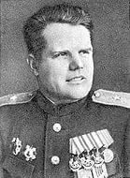
Г.Н. Захаров
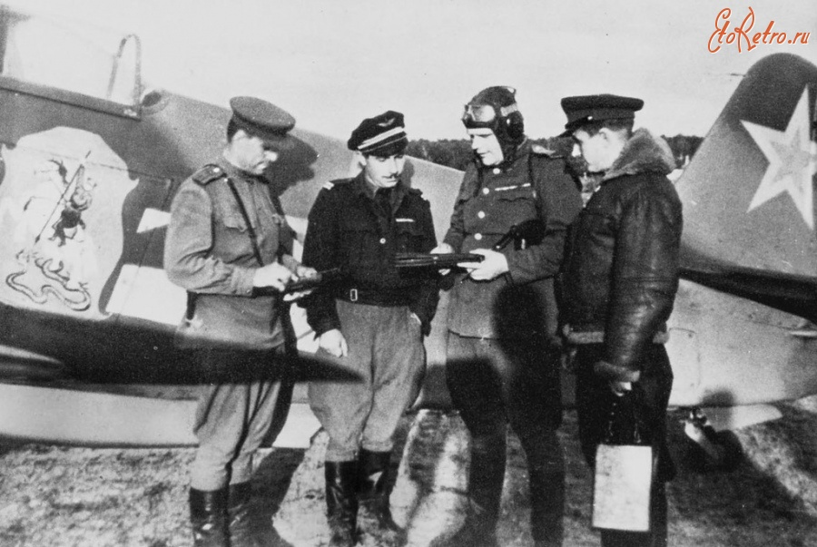
Летчики 303 ИАД возле Як-3, принадлежавшего командиру 303 ИАД Г.Н. Захарову. Слева направо: майор Кристинский, лейтенант Жозеф Риссо, генерал-майор Захаров, майор Заморин. Весна 1945 г.

Великую Отечественную войну он встретил в качестве командира 43 Истребительной Авиационной Дивизии. Одна из немногих, если не единственная, 43 ИАД оказалась организованной и боеспособной истребительной дивизией на всем Западном фронте, достойно встретившей врага и сражавшейся с ним на равных. Вот только несколько примеров фантастического героизма летчиков этой дивизии, прикрывавшей Минск и участвовавшей в обороне Могилева. Немецкие бомбардировщики ходили к Минску только под сильным прикрытием: при общей неблагоприятной для нас обстановке ежедневный итог побед и потерь в воздушных боях складывался в нашу пользу. Один И-16 из 163-го полка разогнал 15 бомбардировщиков и не дал им прицельно сбросить бомбы. Этим истребителем был младший лейтенант Ахметов. Командир эскадрильи из этого же полка старший лейтенант Плотников во главе шестерки И-16 вступил в бой с 26 истребителями противника. Враг в этой схватке потерял 6 самолетов, а наши потерь не имели...

За один день июня 163-й полк сбил 21 вражеский самолет. Такое количество боевых машин не всегда удавалось сбивать даже всей дивизией во вторую половину войны, хотя и самолеты будут не в пример лучше! Сам Захаров в первый день войны сбил под Минском два немецких самолета. Только за первые полтора месяца летчиками 43 ИАД (всего 289 человек) было совершено 4638 вылетов и сбито 167 самолетов противника!
Но уже в октябре 1941 года Захарова переводят начальником истребительной школы летчиков в Улан-Удэ: такой неожиданный поворот событий был связан с небольшой стычкой Захарова с генералом Ставки, прибывшим на фронт для инспекции.
В апреле 1942-го – снова перевод: Захаров становится начальником Ташкентской школы стрелков-бомбардировщиков. А меньше чем через год наконец возвращается на фронт. Теперь он – командир 303 истребительной авиационной дивизии, только что сформированной по приказу Наркома Обороны. В ее составе постоянно находилось 5-6 Истребительных Авиационных полка, в том числе и знаменитая эскадрилья «Нормандия».
«С 22 февраля сего года по 15 сентября сего года дивизия произвела – 7695 успешных боевых вылета…в которых сбито 234 и подбито 34 самолетов противника. Летный состав значительно окреп, повысилась дисциплина и осмотрительность в воздухе, коллективная спаянность и взаимопомощь в бою, чему немало научил лично тов. Захаров….», – писал в начале октября 1943-го в боевой характеристике на командира 303 Смоленской истребительной авиационной дивизии командующий 1 Воздушной армией генерал-лейтенант авиации Громов.
В 1944 году Захаров получил в свое распоряжение ЯК-3 – самолет, который он считал лучшей боевой машиной того времени. Тогда же и появилось на фюзеляже командирского ЯК-3 изображение святого Георгия Победоносца, пронзающего змею с головой Геббельса.

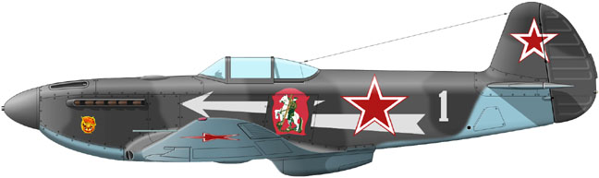
ЯК-3 Г.Н.Захарова. Реконструкция
14 апреля 1945 года в представлении на присвоение звания Героя Советского Союза мы читаем:
«…В бою смел, решителен и безудержно напорист, чем постоянно служит образцом отваги и мужества для своих подчиненных. … Умелым руководством генерал Захаров сколотил свою дивизию в крупную боевую единицу. … В составе дивизии все время находится полк французских летчиков “Нормандия”, среди которых генерал Захаров пользуется неограниченным уважением и авторитетом. … Генерал Захаров умело передает свой огромный боевой опыт молодому летному составу и постоянно учит их искусству воздушного боя, за что пользуется большим заслуженным авторитетом….
За образцовое выполнение боевых заданий командования на фронте борьбы с немецко-фашистскими захватчиками и проявленную доблесть, мужество и отвагу в 153 боевых вылетах, в которых было проведено 48 воздушных боев и сбито 10 самолетов противника – генерал-майор авиации Захаров Георгий Нефедович вполне заслуживает высшей правительственной награды звания Герой Советского Союза».
Указ о вручении был подписан 19 апреля 1945 года. Всего за время службы Георгий Нефедович Захаров был награжден: за период пребывания в Испании – тремя орденами Красного Знамени; в Великую Отечественную войну, с присвоением звания Героя Советского Союза, ему были вручены орден Ленина и медаль «Золотая звезда».
Кроме того, он был награжден орденами: Александра Невского, Кутузова II степени; медалями: «За Кенигсберг», «За Берлин», «За победу над Германией», французским орденом «Офицерский крест почётного легиона» и «Военным крестом».
Но и это еще не все. Захаров был трижды награжден орденом «Красная звезда» – в 1945, 1951 и 1955 годах. Получил он в 1955 году и «Орден Ленина» – а выше этой награды в советские времена было только звание Героя Советского Союза.
25.04.1995 г. был награжден орденом Жукова за отличия в руководстве войсками при проведении боевых операций в период Велик ой Отечественной войны 1941-1945 годов.
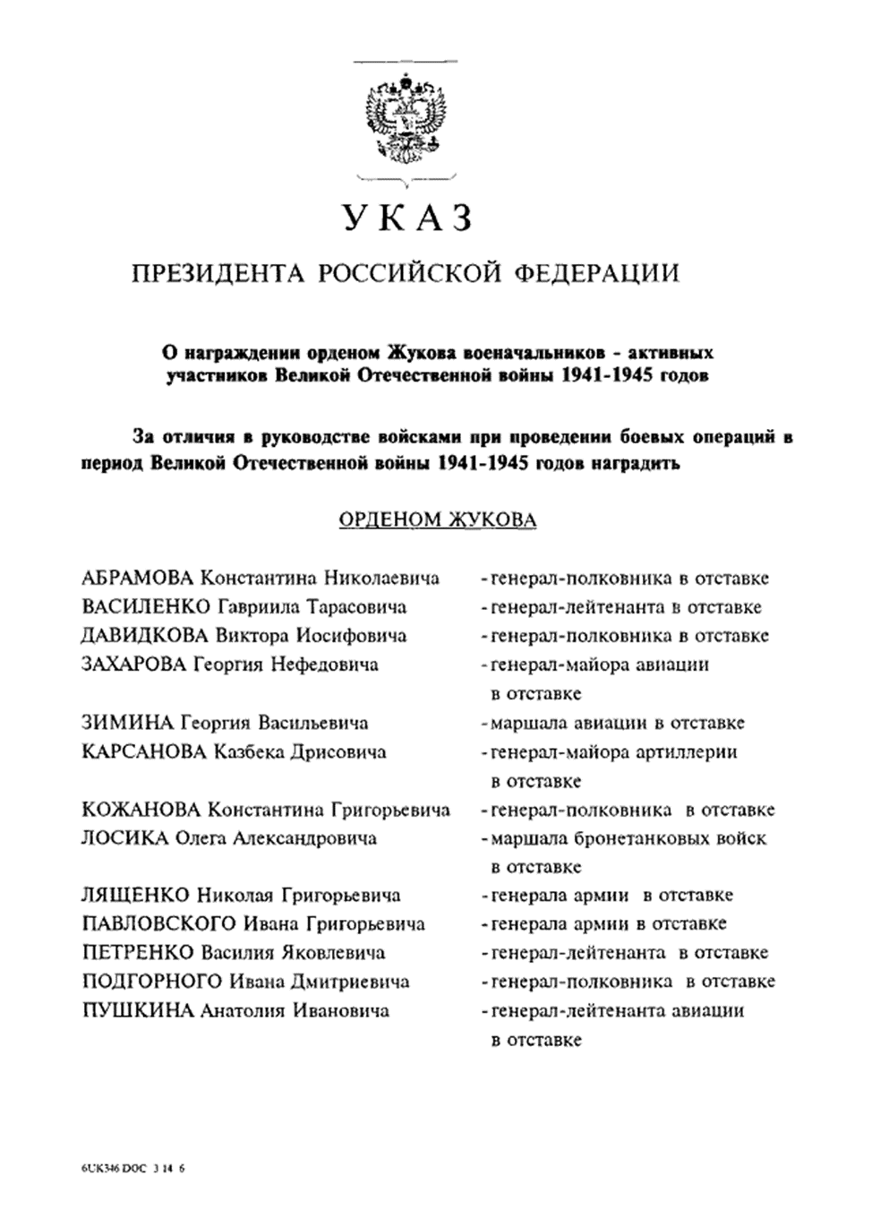

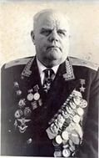

За все три войны, в которых ему довелось участвовать, Захаров сбил 22 самолета противника и ни разу не был сбит сам. Именем Героя названа улица на станции Клявлино Клявлинскиго района Самарской области. Г.Н Захаров является почетным гражданином Франции.
Глава III. Послевоенные годы.
И после войны Георгий Нефедович Захаров продолжал служить в ВВС СССР. Заканчивал он службу на Дальнем Востоке. Вот как об этом вспоминает заслуженный военный лётчик СССР, генерал-лейтенант авиации Пётр Николаевич Масалитин: «Иногда ставились задачи на сопровождение звеном МиГ-15рбис (самолеты-разведчики – прим.ред.) самолёта Ил-28 генерала Захарова, когда ему следовало перелететь на какой-нибудь аэродром Курильских островов. Обеспечив посадку комдива, звено возвращалось на наш аэродром. Следует указать, что разведка и ВВС США, базировавшиеся на о. Хоккайдо (Япония), всегда внимательно следили за полётами и перелётами генерала Г.Н. Захарова...».
В октябре 1960года Захаров вынужденно ушел в отставку, но продолжил работать, написав две книги – «Рассказы о истребителях» и «Я – истребитель».
Личность Захарова нашла свое отражение в кинематографе. Он послужил прототипом для персонажа генерал Комаров (актер Виталий Доронин) в фильме "Нормандия-Неман". В киноэпопее "Освобождение" его роль сыграл Анатолий Кузнецов.

Фото с земляками.
Известно, что Георгий Нефедович Захаров просил особенно молиться за летчиков, не вернувшихся с заданий. Сам Георгий Нефедович умер 6 января 1996 года, не дожив двух лет до своего 90-летия.

Вечная память славному Герою Отечества!

Список использованной литературы.
Использованы материалы архива школьного музея боевой славы села Старое Семенкино Клявлинского района Самарской области.
Боевая характеристика на командира 303 Смоленской Истребительной авиационной дивизии, генерал-майора авиации т. Захарова Георгия Нефедовича (16.10.1943 г.);
Автобиография полковника Захарова Георгия Нефедовича (25.10.1938 г.);
Личное дело 26 ВА Захарова Георгия Нефедовича с автобиографией (20.12.1951 г.);
Послужной список Военного Министерства Союза ССР Захарова Георгия Нефедовича;
Представление на присвоение звания Героя Советского Союза – командиру 303 истребительной авиационной Смоленской краснознаменной ордена Суворова дивизии генерал-майору авиации Захарову Георгию Нефедовичу (14.04.1945 г.),
Книга Г.Н. Захарова « Я – истребитель»
Фото из личного архива Т.П. Пакшаевой.
Фото из сети интернет

